El reloj

El reloj tiene 2 agujas: una corta que marca las horas, y una larga que marca los minutos.
Una hora tiene 60 minutos, en el reloj se encuentran distribuidos y señalados entre los números del 1 al 12; cada número del uno al doce equivale a 5 minutos.
A partir del mediodía, los relojes marcan así las horas de la tarde y la noche en el reloj:
En el reloj digital se marcan 3, 4, 5 … por la 1, las 2, las 3 …
En el reloj de agujas se vuelve a marcar la 1, las 2, las 3…

Actividad: Completa las horas en cada reloj
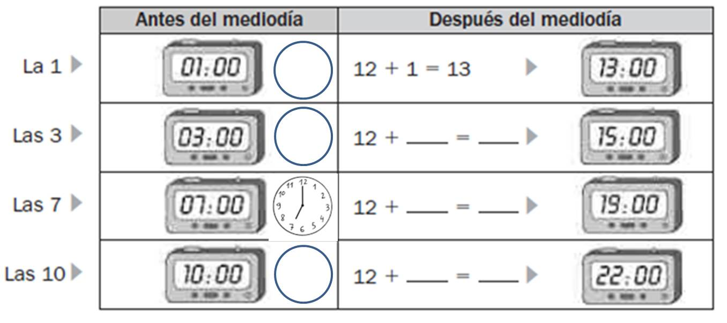

Compromiso: con la copia entregada, realizo un reloj en casa para presentarlo en clase la próxima semana.

